学习通手机APP“线上考试”考生须知

一、诚信要求
考生应自觉遵守诚信考试原则和考试纪律，在规定的考试时间内按时、独立完成线上考试。如有考试违纪行为，学校将按照《嘉兴大学高等学历继续教育学生考试违纪认定及处理办法》执行。
二、考前准备
（一）选择安静整洁，环境封闭，光线充足，有桌椅的独立房间作为考场。
（二）准备一台有前后置摄像头的手机用于考试，确保手机有充足电量或接入电源，保障手机网络稳定畅通（建议打开飞行模式，连接无线网，避免电话打扰）。考前关闭手机中不相关网页和软件，最大程度避免干扰。
（三）准备好笔和白纸，放于桌前备用。
（四）务必提前下载好“学习通”手机APP并登录。下载途径：安卓手机用户在手机应用市场或应用商店搜索“学习通”app下载安装；苹果手机用户在 AppStore 中搜索“学习通”app下载安装。
三、考试操作流程
（一）进入考试
打开学习通手机APP，进入首页，点击“线上考试”，阅读考试说明，在“我已阅读并同意”处打钩，点击开始考试，进行人脸识别。只有人脸识别通过才可进入线上考试。如考生人脸识别不通过，须由考生本人多次尝试，避免因闭眼、晃动等原因无法通过人脸识别的情况发生，如考生仍无法通过，须由考生本人点击人脸识别页面下方的“申诉”按钮，填写原因并提交，监考老师在线审核，审核通过方可进入线上考试页面。如非考生本人，请退出考试页面，由考生本人进入考试。
注意：1.在考试期间请保持正脸完全处于视频窗口内，以便于平台随机抽查人脸对比相似度。 2.考试入口开放5天（不建议在凌晨1:00-5:00进行考试），每门课程考试时长为2小时，从学生进入平台开始考试计时，计时不会因退出APP而暂停，一旦进入考试，必须在2小时内考完该课程，每门课程的考试机会只有1次，考完后无法再次进入。学生须这5天内进入APP完成考试，未在规定时间内参加考试者按“缺考”处理。
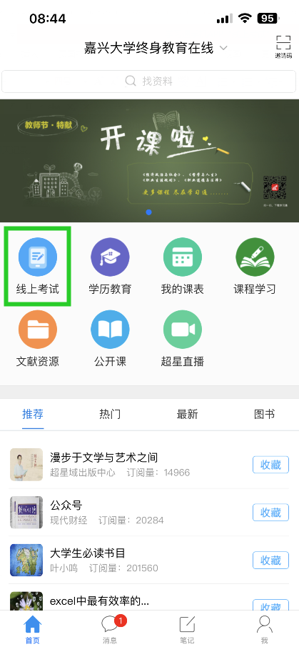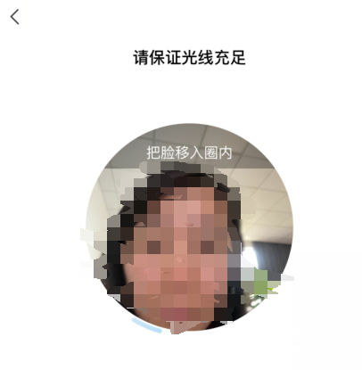

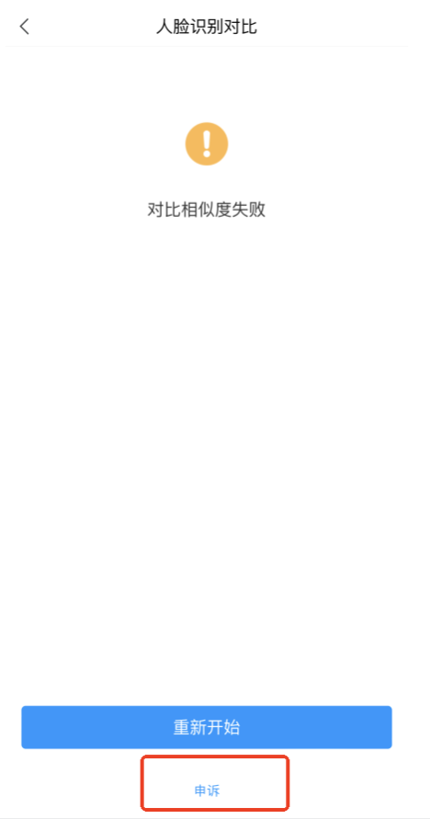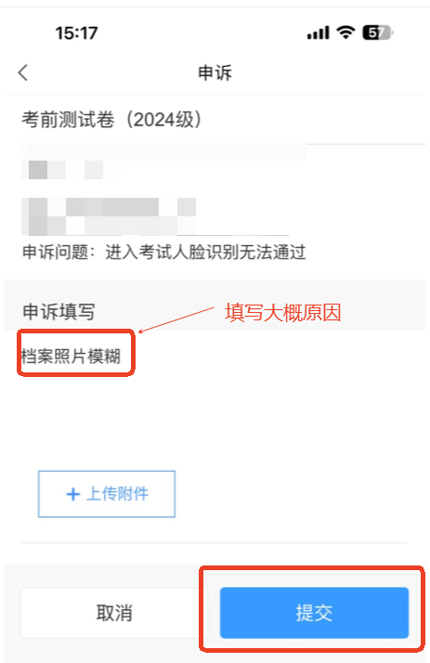
（二）答题过程
1. 答题时，可通过点击“上一题”、“下一题”或“答题卡”进行各题间切换。完成答题后APP自动保存，在交卷之前均可修改答题内容。
2.答题期间，页面左上角会展示答题倒计时。中间如有断网等意外情况，考生可重新登录APP，进入考试页面，继续答题，但考试页面的答题计时不会随之停止。
3.主观题答题时，可通过在答题区直接输入文字的方式进行答题，也可采用语音输入的方式进行答题（打字慢的学生可采用后者）。
4.在答题时如遇到无法在手机上完成的计算公式、图表等，可在白纸上手写作答，以拍照或图片形式上传至所在题答题区。如上传截图或教材、模拟卷等打印材料照片的，该题不得分！

5.答题时如遇问题，可点击右上角“反馈”，输入问题内容，点击“发布”即可把问题反馈给监考人员。监考人员答复后，考生答题页面可以接收到监考人员答复内容。
6．考试过程中请勿切屏，一旦切换到其他页面或其他软件，平台将记录学生的切屏信息，切屏累计达5次，平台会自动收卷。
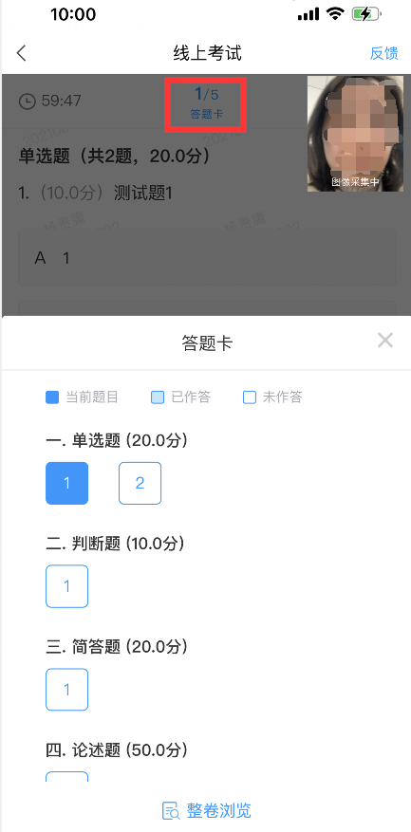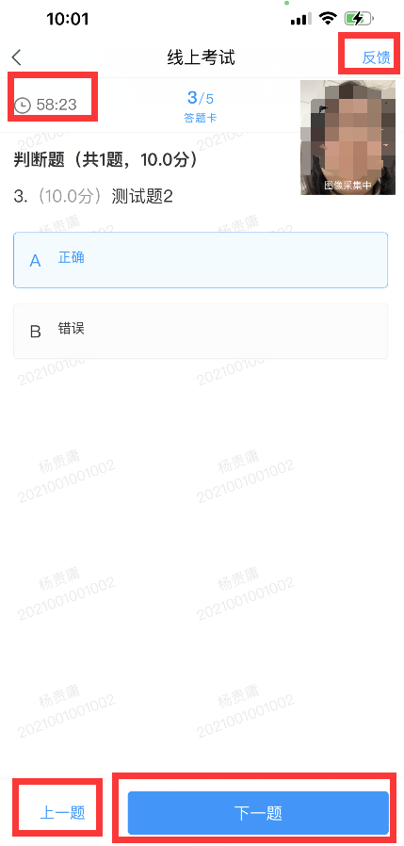
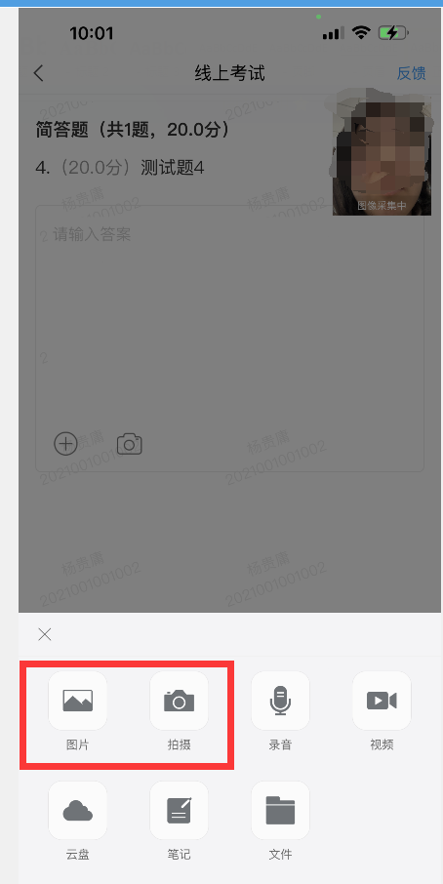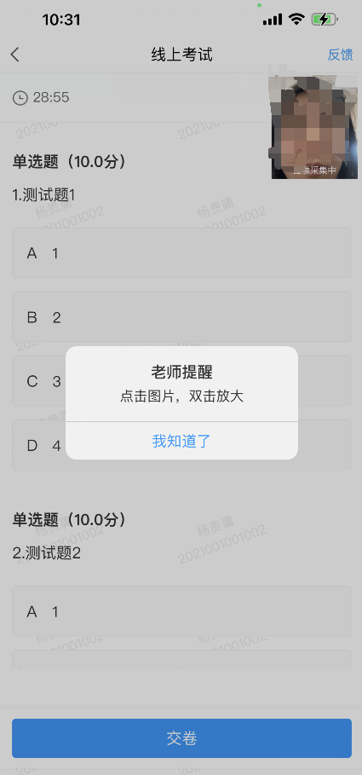
（三）结束考试
1.考生本人交卷：完成最后一题答题后，点击“下一步”，APP会展示本场考试所有试题及答题内容，考生检查无误后点击“交卷”，APP提示“交卷成功”后结束考试。
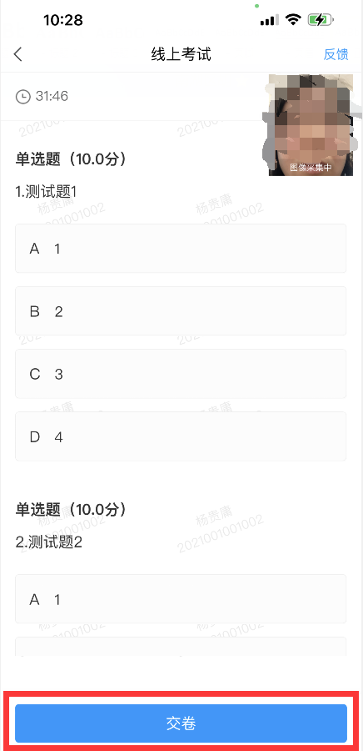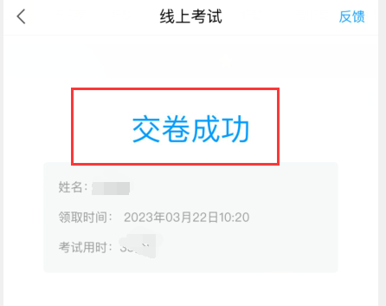
2.APP自动收卷：考试结束时间到了（满2小时），如有考生还未点击“交卷”，平台会自动收卷，直接结束考试。

